GUÍA N°2 DE PRIORIZACIÓN CURRICULAR
Fecha: Lunes 3 de agosto de 2020
UNIDAD II
OA 1: Crear trabajos de arte y diseños a partir de sus propias ideas y de la observación del: entorno cultural: el hombre contemporáneo y la ciudad; entorno artístico: el arte contemporáneo; el arte en el espacio público (murales y esculturas).

Actividad I
Lee con cuidado la definición de escultura.
Escultura es el arte de modelar, tallar y esculpir en barro, piedra, madera, metal u otra materia conveniente, representando en volumen, figuras de personas, animales u otros objetos de la naturaleza o el asunto y composición que el ingenio concibe.

Este arte ha creado en el curso de su historia, dos clases de belleza: la imitativa y la imaginativa.
Fuente: https://www.profesorenlinea.cl/artes/esculturadefinicion.htm

Tras la lectura, define con tus palabras el concepto ESCULTURA.
_____________________________________________________________________________________________________________________________________________________________________________________________________________________________________________________________________

Actividad II
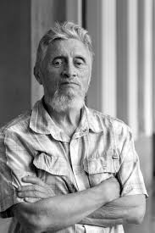
Osvaldo Peña, es un connotado escultor chileno. Sus obras se caracterizan por la perfección de sus obras. Comenzó a trabajar en poliéster, para luego realizar algunas obras en madera y derivar finalmente al empleo del metal.

Se distinguen, principalmente, dos orientaciones en su producción:
- Una, tendente a la representación de la figura humana, mediante volúmenes forjados en planchas de hierro.
- La otra es la tridimensionalidad, e incorpora espejos y láminas, en un intento por aumentar los significados de la obra y, de paso, provocar e involucrar al espectador.

Conoce algunas obras de su colección
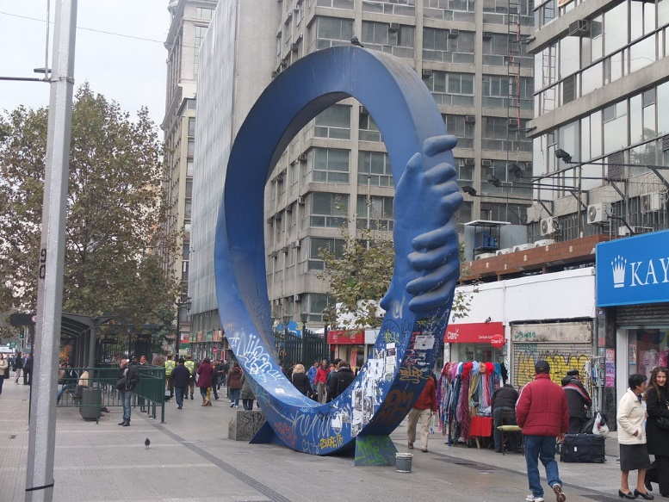 | 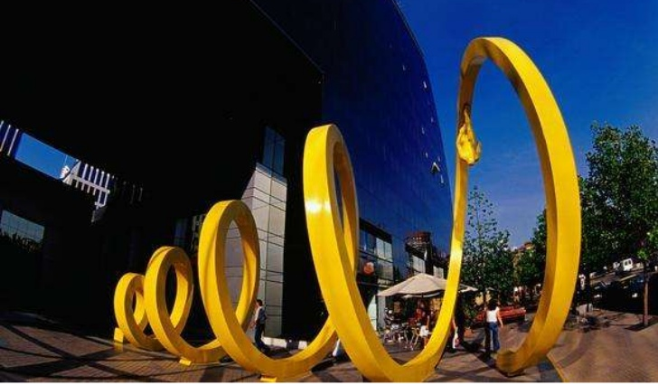
Monumento a la amistad.  Alameda con Estado, Santiago Centro. | Espiral  Nueva Tajamar 481, Las Condes.

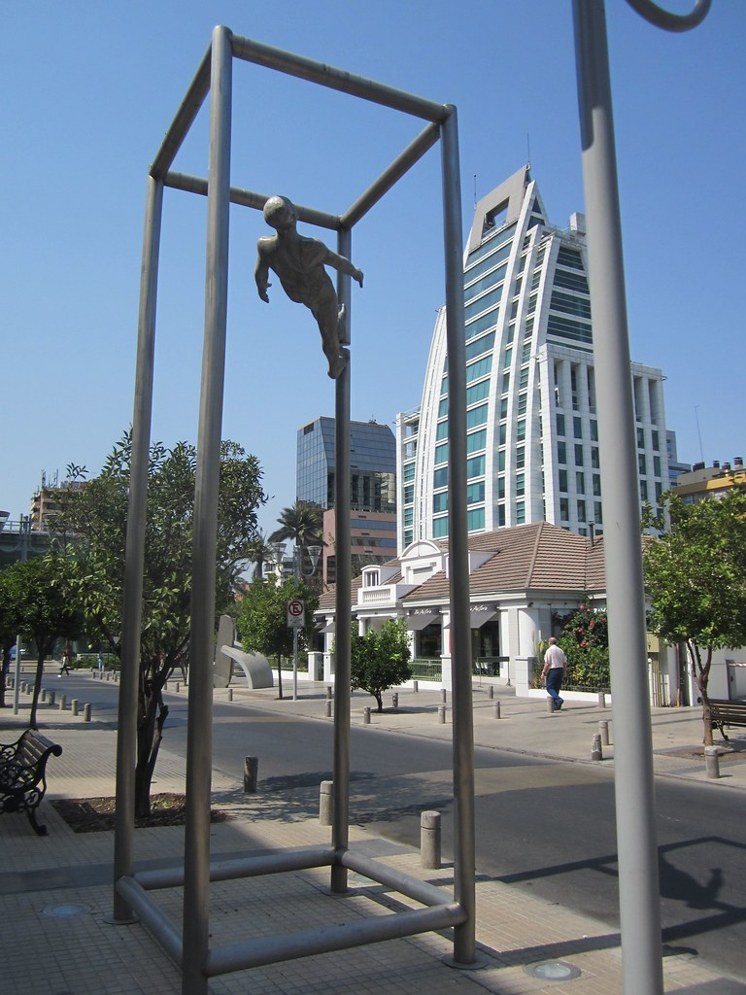 | 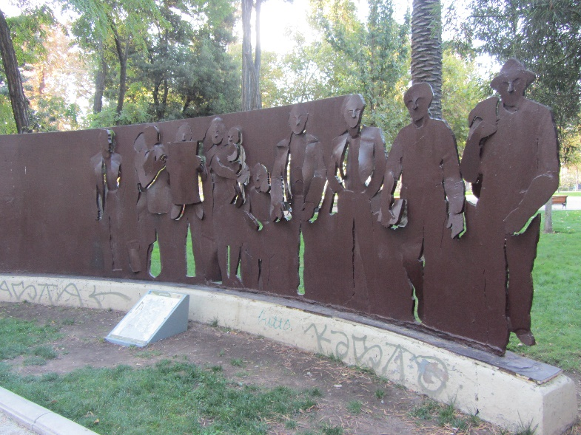
Largo viaje  Paseo de las Esculturas La Pastora, Las Condes. | Sin título  Parque Forestal, Santiago

Actividad III
Inspírate en la obra de Peña, y crea una escultura.
Para diseñarla, haz un boceto en tu cuaderno de dibujo o croquera (repasa la guía anterior).

Para confeccionarla, usa cartón, papeles y cartulinas que tengas en casa. Puedes ver un ejemplo en https://youtu.be/7n9lUhJD_ZM
Si usas teléfono inteligente, puedes escanear el código para ver el video.

Actividad IV
Articulación con Tecnología
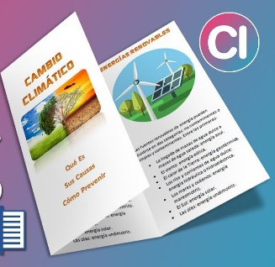
Cuando termines tu escultura, ponle un nombre
representativo y tómale fotografías de distintos ángulos.

Usando el procesador de texto (Word), confecciona un
tríptico con la reseña de tu escultura.

Sigue este modelo
Hoja 1
Crítica u opinión de algún experto (puedes escribir lo que te diga un miembro de tu familia) | Agradecimientos del autor/a | Portada, con el nombre de la escultura y el autor/a.  Lleva una fotografía.

Hoja 2
Biografía del autor/a  Origen de la escultura | Fotografía de la escultura que ocupe toda la sección | Fotografías pequeñas de la escultura y detalles de su elaboración

Actividad V
Envíame tu tríptico al correo bosinson@gmail.com

Actividad VI
Si puedes, guarda tu escultura para exponerla en el Liceo.

Actividad VII
Evalúate para mejorar
Marca sí o no frente a cada afirmación.
AUTOEVALUACIÓN |  |  |  |  |  |  |  | Sí | No
Leí la definición de escultura y cree una personal.
Aprendí sobre el trabajo de Osvaldo Peña.
Observé imágenes de sus esculturas y me fijé en sus detalles.
Diseñé mi escultura e hice un boceto de ella.
Construí mi escultura, usando los materiales que tenía en casa.
Fotografié mi escultura de distintos ángulos.
Diseñé un tríptico con información de mi obra, según la pauta
Envié mi tríptico al profesor
Me quedé en casa y no salí a comprar materiales
Guardé mi trabajo para exponerlo
Cuenta la cantidad de SÍ que obtuviste. Píntalos a continuación, en la barra de progreso, y determina en qué nivel estás.
MI DESEMPEÑO
1 | 2 | 3 | 4 | 5 | 6 | 7 | 8 | 9 | 10
Debo mejorar |  |  |  | Voy bien encaminado/a |  |  | ¡Lo hice muy bien!

